Технологическая карта урока
ФИО учителя | Каминская Ирина Николаевна
Класс | 8
УМК | Математика 8 класс: учебник для общеобразовательных организаций, реализующих адаптированные основные общеобразовательные программы /Эк.В.В. - М.: Просвещение, 2023. Рекомендован Министерством образования и науки Российской Федерации
Тема | Взаимное расположение прямой и окружности
Тип урока | Урок изучения нового материала
Цель | Создание условий для получения и усвоения новых знаний по геометрическому материалу темы для детей с интеллектуальными нарушениями
Задачи | Предметные:  - уметь определять симметричные фигуры в разных практических условиях;  - развивать навыки и умения распознавания симметрических фигур по готовым чертежам и определять ось симметрии;  - совершенствовать навыки построения симметрических фигур с помощью чертежных инструментов.  Регулятивные:  С помощью учителя  - планировать под руководством учителя свою учебную деятельность на протяжении всего урока;  - контролировать правильное выполнение поставленных задач;  - формировать самоконтроль.  Познавательные:  - развивать способность понимать информацию, представленную в разных формах (текста, рисунков и чертежей);  - находить нужные данные для решения поставленной задачи;  - проводить обобщение всех возможных вариантов расположения симметрических фигур на плоскости.  Коммуникативные:  - формировать навыки общения с учителем и одноклассниками;  - расширение знаний словарного математического запаса;  - отработка точного выражения своего мнения;  - принимать помощь консультантов при построении чертежей.
Ресурсы | Учебники, рабочие тетради, раздаточный материал, презентация, компьютер, интерактивная доска, чертежные инструменты

Структура и ход урока
№ | Этап урока | Время | Деятельность учителя | Деятельность обучающегося | БУД
1 | Организационный этап.  Мотивация к коррекционной деятельности. | 1 мин | Приветствие, проверка подготовленности к учебному занятию, организация внимания детей.  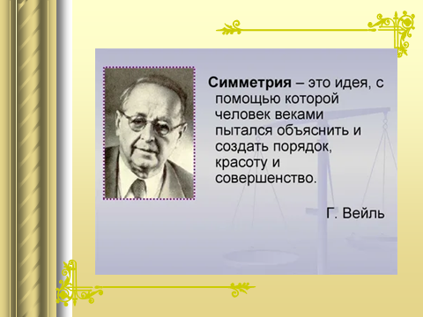  Ребята, сегодня на уроке мы познакомимся с понятием симметрии в математике, узнаем где и в какие времена использовали люди законы построения симметрических фигур, какие известные нам фигуры и буквы алфавита имеют ось, а иногда и не только одну. | Включение обучающихся в учебную деятельность.  Ответы на поставленные вопросы. | Развитие коммуникативных БУД – общение с учителем.  Развитие познавательных БУД – концентрация внимания, интерес к теме урока
2 | Постановка целей и задач урока. | 3 мин | Мотивирует учащихся, вместе с ними определяет цель урока; акцентирует внимание учащихся на значимость темы.  Подготовительная устная работа, активизация мыслительной деятельности обучающихся.  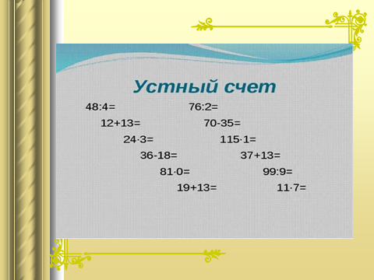 | Записывают дату в тетрадь, определяют тему и цель урока. | Развитие познавательных БУД – концентрация внимания, интерес к теме урока
3 | Актуализация и пробное учебное действие. | 4 мин | Подготовительная работа по повторению, активизация мыслительной деятельности обучающихся.  1 этап – устная работа по слайду  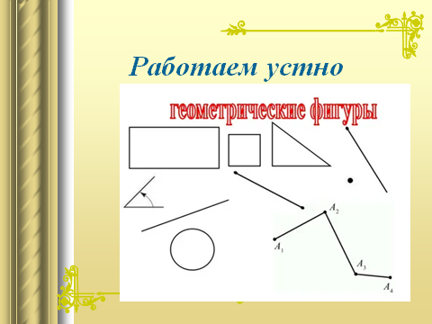  Назовите известные вам геометрические фигуры на рисунке?  Что общего у многоугольников?  2 этап – письменная работа на построение перпендикулярных прямых  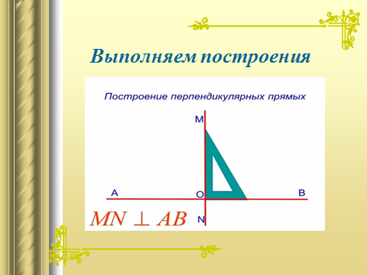 | Отвечают на поставленные вопросы по повторению  Выполняют задания в тетради, чертят фигуры (перпендикулярные прямые) с помощью прямоугольного треугольника. | Развитие коммуникативных БУД (планирование учебного сотрудничества с учителем и сверстниками).  Развитие познавательных БУД (обобщение и структурирование собственных знаний)
4. | Первичное усвоение новых знаний | 6 мин | 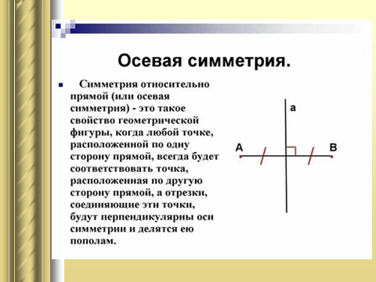  Чем похоже построение перпендикулярных прямых и симметричных точек относительно оси?  Организация усвоения обучающимися нового материала по алгоритму  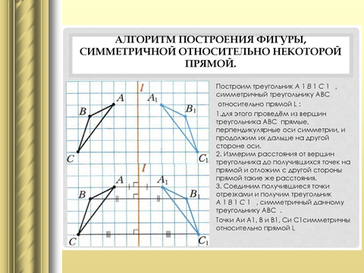 | Работа с презентацией участвуют в работе по изучению нового материала: в беседе с учителем отвечают на поставленные вопросы  Запись алгоритма в тетрадь, построения симметричной фигуры по алгоритму, помощь консультантов | Развитие коммуникативных БУД (правильное и четкое высказывание своих мыслей, обсуждение ответов товарищей).  Развитие познавательных БУД (практическое применение навыков построения при изучении нового материала)
5. | Зрительная гимнастика | 1 мин | 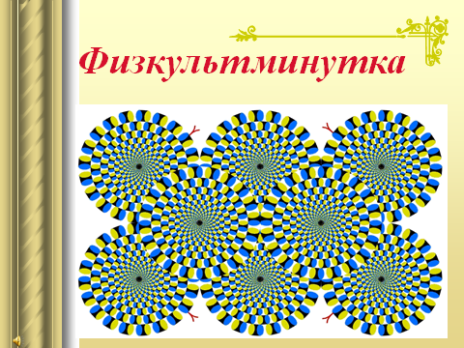 | Выполняют зрительную гимнастику | Здоровьесбережение
6. | Первичная проверка понимания | 5 мин | Работа со слайдами 9-21 презентации – примеры симметрии у геометрических фигур, букв русского алфавита, в природе, архитектуре, поэзии, обсуждение промотренного  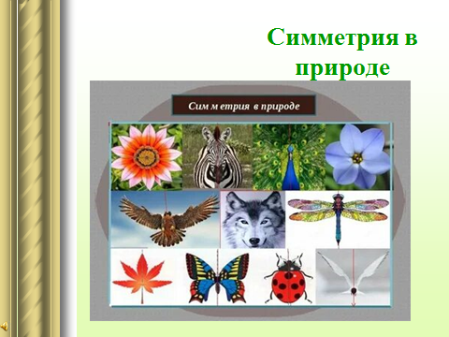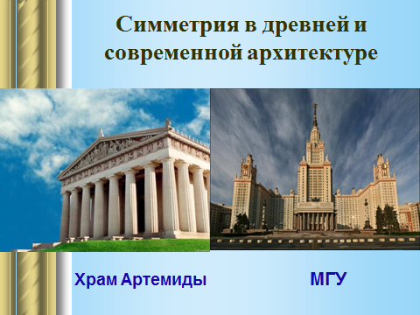  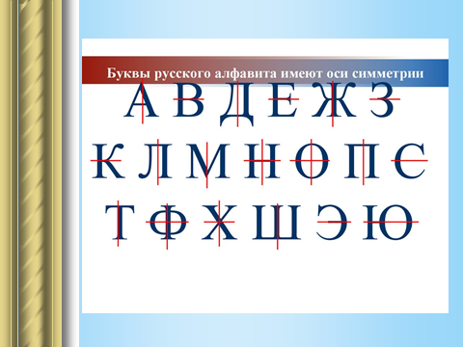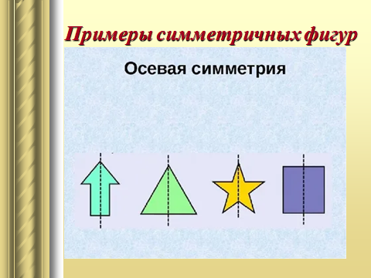 | Работа с презентацией участвуют в работе по первичному закреплению нового материала: в беседе с учителем отвечают на поставленные вопросы | Развитие коммуникативных БУД (правильное и четкое высказывание своих мыслей, обсуждение ответов товарищей).  Развитие познавательных БУД (практическое применение изучаемого материала в жизненных ситуациях)
7. | Первичное закрепление | 10 мин | Самостоятельная работа на 2 варианта, проверка с последующим обсуждением  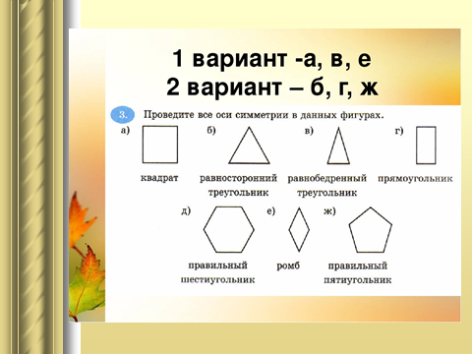 | Выполняют задания в тетради.  Отвечают на вопрос слайда, достраивают оси симметрии.  Предлагают свои варианты, обсуждают возможные решения.  Работают с готовыми чертежами слайда, выполняют чертежи | Развитие познавательных БУД (памяти, внимания; формирование интереса к данной теме)  Развитие регулятивных БУД (планирование своей деятельности для решения поставленной задачи, самоконтроль)
8. | Контроль усвоения, обсуждение допущенных ошибок и их коррекция. | 7 мин | Отвечают на вопросы  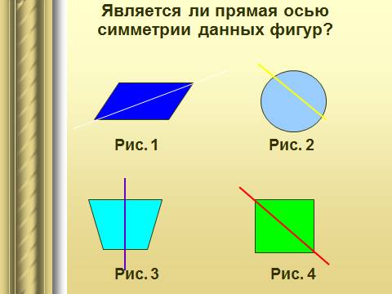  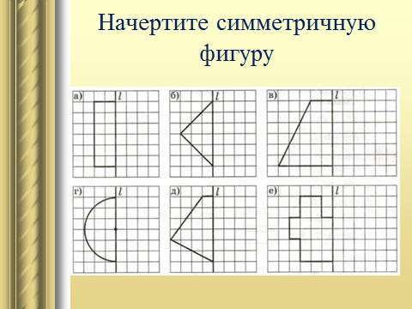 | Отвечают на вопросы  Работают с готовыми чертежами раздаточного материала, выполняют чертежи | Развитие познавательных БУД (памяти, внимания)  Развитие коммуникативных БУД (обобщение, диалог)  Развитие познавательных БУД (памяти, внимания; формирование интереса к данной теме)
9. | Домашнее задание | 1 мин | Домашнее задание по учебнику стр. 158 №159(1)  Инструктаж – выполнить построение симметричного треугольника по рис.20 | Записывают д.задание в дневник, слушают инструктаж | Развитие коммуникативных БУД
10 | Подведение итогов урока | 2 мин | Итак, подводим итог нашего урока:  - Какое новое понятие вы сегодня узнали на уроке?  - Приведите примеры симметрии в природе, буквах, цифрах.  - Оцените свой успех в понимании материала по лестнице успеха  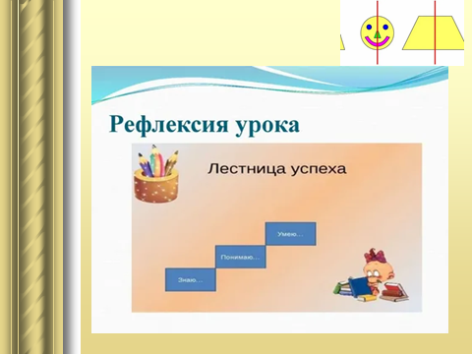 | Обучающиеся отвечают на вопросы, делают выводы, оценивают свой успех в усвоении нового материала | Развитие регулятивных БУД (оценивание собственной деятельности на уроке)

